Le SOMOMETRE
C’est une sorte de règle qui permet de mesurer des petites longueurs que l’on retrouve souvent en couture. Par exemple 1 cm, ou 1,5 cm…
On trouve cet outil en mercerie

Observons-le, on y retrouve :
Des encoches, des repères ,des mesures et une petite zone graduée.
Encoches mesures

Zone graduée

Pour réaliser un ourlet ou un rempli
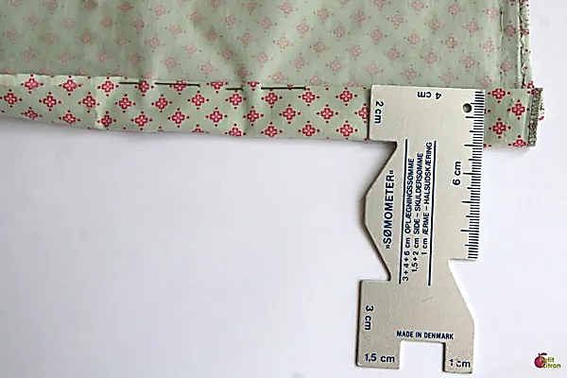

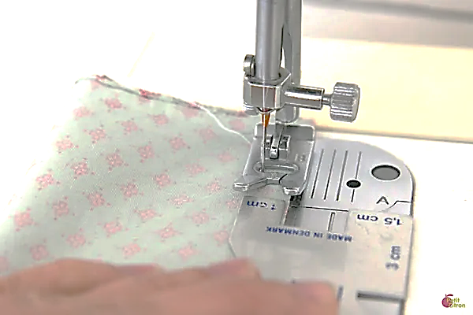
Pour vérifier la valeur de couture

Pour mesurer 3cm Pour mesurer 2cm

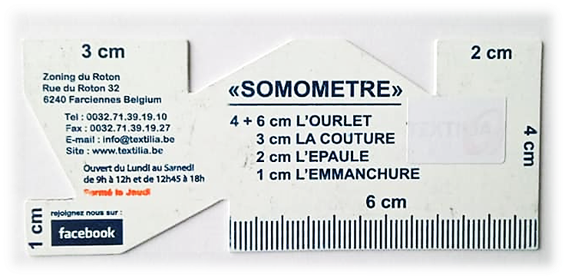

Pour mesurer 1cm Pour mesurer 4 cm

Pour t’aider, voici comment bien le placer.
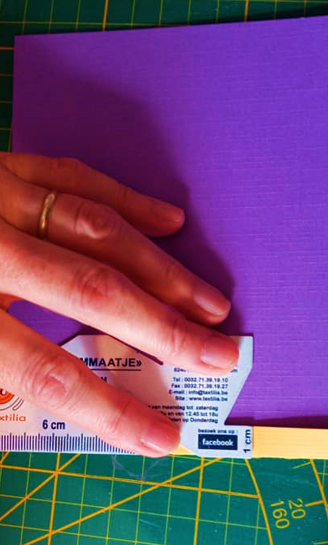
Comment placer le somomètre pour réaliser un rempli simple de 1cm.

Comment placer le somomètre pour réaliser un rempli simple de 2cm.
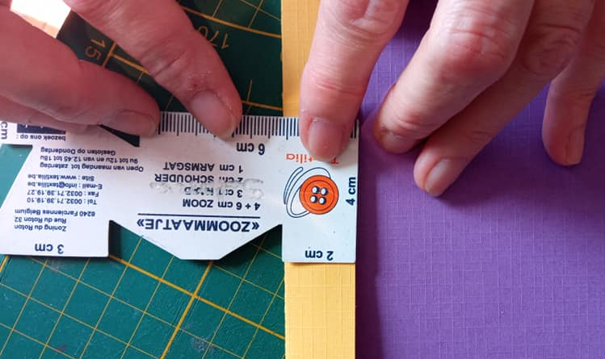

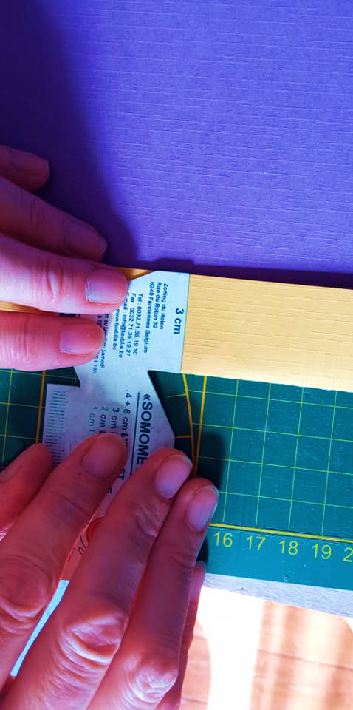
Comment placer le somomètre pour réaliser un rempli simple de 3cm.

Comment placer le somomètre pour tracer une valeur couture de 1cm.

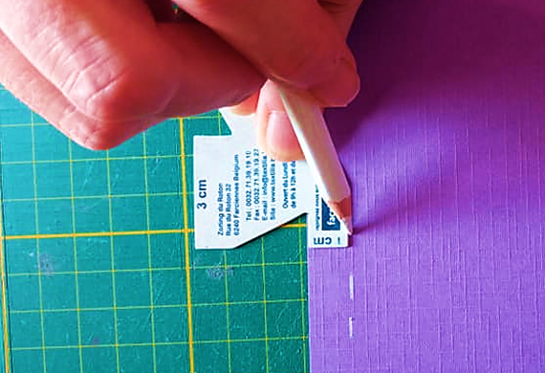

Comment placer le somomètre pour tracer une valeur couture de 2cm.
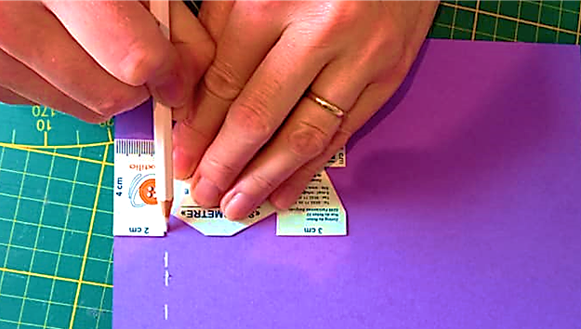

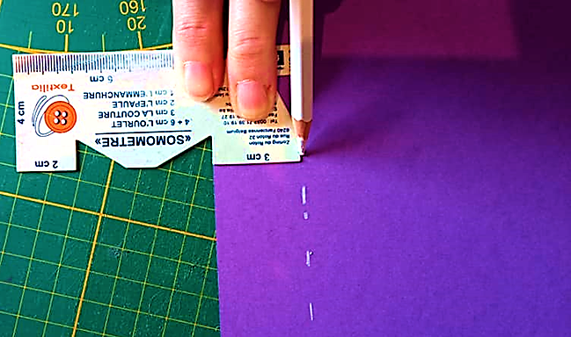
Comment placer le somomètre pour tracer une valeur couture de 4cm.

